Мероприятие
«3 сентября - День солидарности в борьбе с терроризмом»
для детей старшей разновозрастной группы

Сегодня не простой день - «День солидарности в борьбе с терроризмом». Сегодня мы с вами почтим память Погибших детей, родителей, учителей, всех людей, которые были когда-то захвачены и убиты террористами.
3 сентября 2004 года в результате захвата заложников в школе №1 города Беслана погибло 334 человека, среди которых были и дети. Поэтому день 3 сентября был объявлен «Днем солидарности в борьбе с терроризмом».
Слово «терроризм» в переводе с латыни означает «ужас». Ребята, скажите, пожалуйста, знаете ли вы кто такие террористы? Это очень злые люди, которые приносят страдание и боль людям.
Террористы - это крайне жестокие люди, которые любыми способами хотят запугать нас. С ними борются специальные подразделения, правительства всех государств. Против терроризма сегодня - весь мир, люди всех национальностей, стран и континентов. Чтобы мы с вами жили в мирной стране, не зная горестей и бед, разведчики, пограничники, сотрудники спецслужб и правоохранительные органов охраняют и защищают нас. Но, к сожалению, иногда они погибают при исполнении служебного долга.
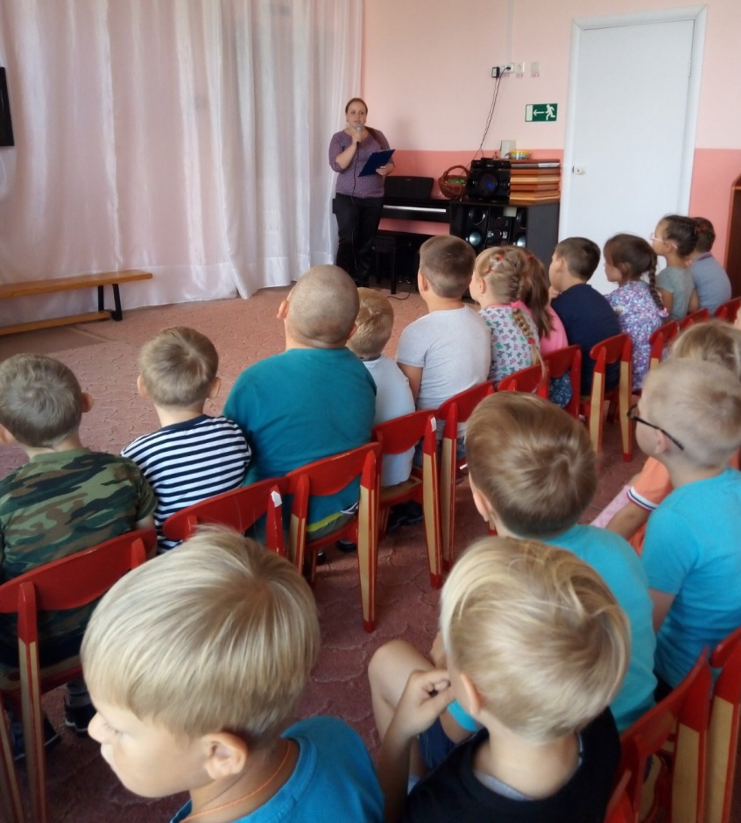
Теперь я расскажу вам, что произошло в тот день 1 сентября 2004 года. 1 сентября 2004 год – это день, которого ребятишки ждали с самого раннего детства. Это день, когда они вступали в новую, интересную, наполненную приятными событиями школьную жизнь. Вот посмотрите, фото счастливых детей и их родителей на торжественной линейке в школе. Первого сентября дети с родителями, нарядные, полные радужных надежд, с букетами для своих любимых учителей собираются во дворе школ, чтобы услышать первый школьный звонок, зовущий в новый учебный год. В тот день они весело в школу шагали. Было мирное небо над их головой, И о том, что случится, конечно, не знали, Тот праздник для них обернулся бедой.
Во двор школы въехало несколько машин, прозвучали выстрелы, это были террористы, они окружили детей и силой загнали в школьный спортзал.
В течение трёх дней террористы удерживали в заминированном спортзале более 1000 заложников – детей, их родителей и сотрудников школы, без воды, без еды, (даже не разрешали ходить в туалет). На глазах детей, взрослых террористы минировали спортзал, взрывными устройствами опутывали потолок и стены. Все три дня террористы отказывались от передачи заложникам лекарств, воды и продуктов питания.
В освобождении заложников участвовали бойцы подразделений «Вымпел» и «Альфа». Главной задачей для них было спасение детей. Они закрывали детей собой. При освобождении заложников погибли 10 бойцов.
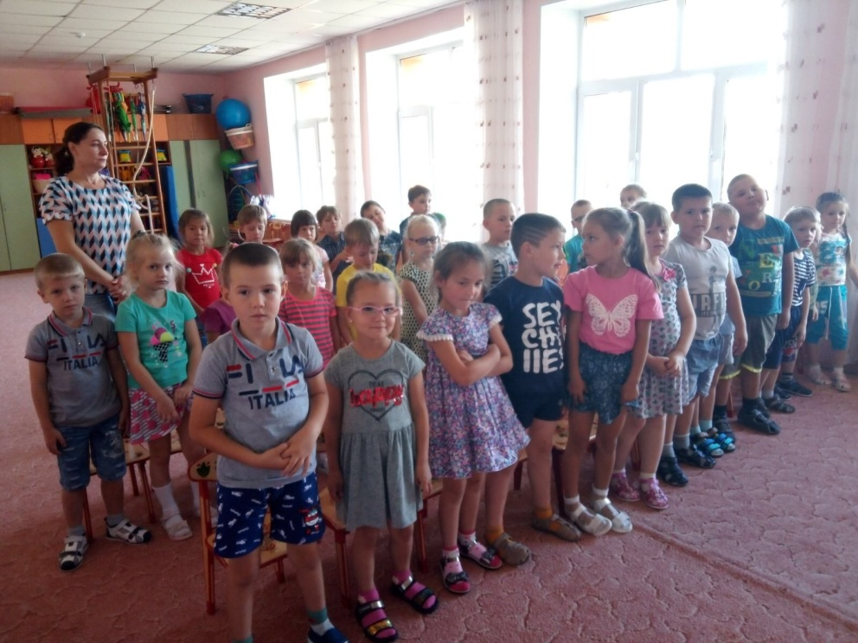
Жители города в память о погибших детей и солдат воздвигли памятник. И дали ему такое название «Древо скорби Беслана, памятник детям жертвам теракта».
В этой школе больше не прозвенит звонок и никогда не прозвучит детский смех. Почтим минутой молчания память о жертвах Беслана.
В небеса поднимались ангелы…
Все прекрасны, невинны, чисты.
Сколько звёзд тогда ярких попадало,
Маскируясь росой на цветы...
Никогда не забудем

Давайте определим правила поведения в случае угрозы террористического акта. 1. Помните – ваша цель остаться в живых.
2. Не трогайте, не вскрывайте, не передвигайте обнаруженные подозрительные предметы, так это может привести к взрыву.
3. Сообщите взрослым или в милицию по телефону 02.
4. Если же вы все-таки оказались заложником не допускайте действий, которые могут спровоцировать террористов к применению насилия или оружия.

ВСПОМНИМ!!!

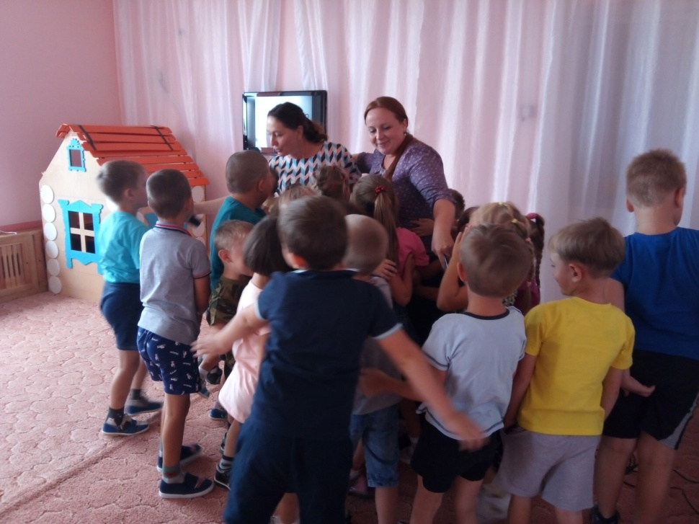
«Что такое терроризм?»
Терроризм это – «зло» и «ужас» для нас всех живущих на этой земле (мам, пап, бабушек, дедушек, тётей, дядей, братьев и сестёр).
Терроризм – это совершение взрыва, поджога или иных действий, создающих опасность гибели людей, имущества или других опасных последствий.)
Терроризм – это преступление против человечества, мишенью которого становятся невинные мирные люди.
Послушайте стихотворение.
Терроризм – это страшное слово
Это боль, отчаянье, страх,
Терроризм – это гибель живого!
Это крики на детских губах,
Это смерть ни в чем не повинных-
Стариков, женщин, детей!
Это подлое злое деянье
Озверевших, жестоких людей.

Мероприятие подготовили:
Скоробогатова Наталья Михайловна, инструктор по физической культуре и Фенёк Дарья Владимировна, музыкальный руководитель корпуса № 2

